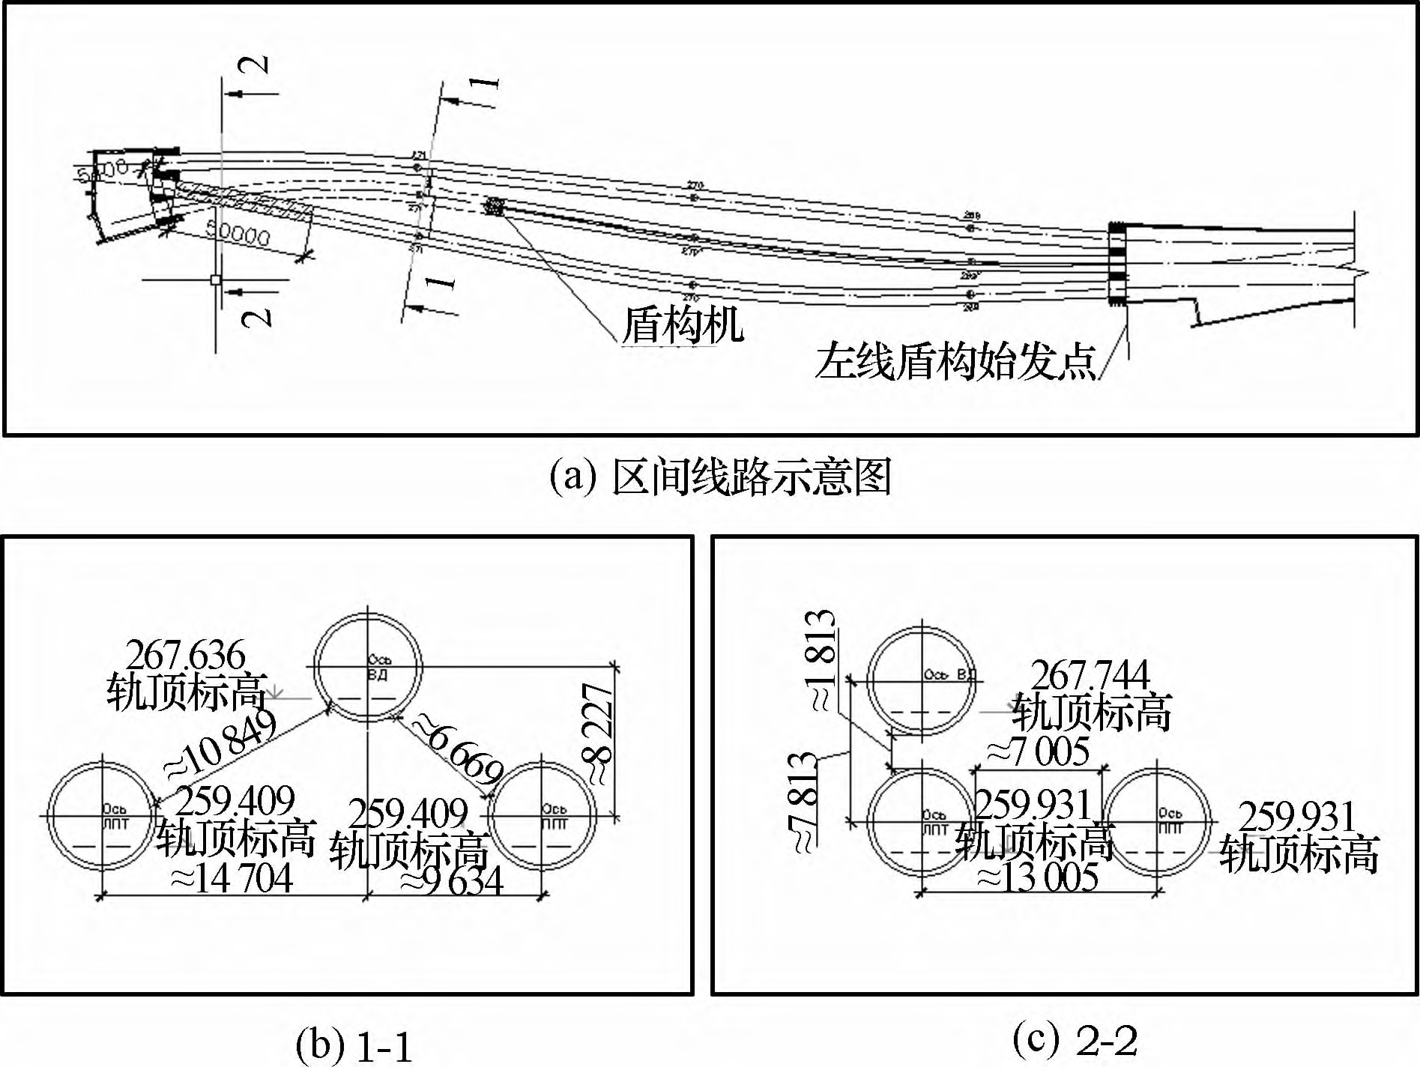
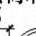
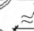
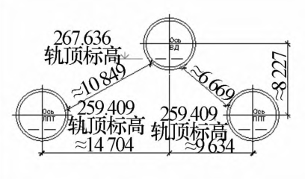

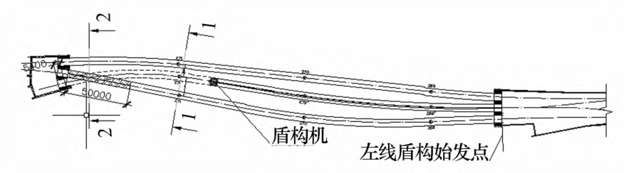
小净距隧道盾构施工加固技术研究 谷志强
( 中铁十六局集团北京轨道交通工程建设有限公司，北京 101100)
摘 要: 以莫斯科地铁小净距重叠隧道盾构施工为背景，分 含有淤泥质软土，含水率较高，因此容易发生沉降。

析了小净距隧道施工主要面临的施工风险，研究了在软弱复合地层中使用土压平衡盾构法进行3 线隧道施工的隧道加固方法。针对可能发生的施工风险采用了特定隧道施工顺序，采用洞内台车伴行、洞内钢支撑加固等技术方法。结果表明所采用的加固技术方法有效地控制了隧道的相互影响，保证了隧道的成型质量。
关键词: 小净距; 土压平衡; 盾构; 隧道; 加固; 钢支撑

2) 发育“上软下硬”地层。该区域地层在第四纪岩土下面发育中生代砂质黏土厚层，黏土和砂层交错发育，在盾构机掘进过程中会造成盾构机上下受压不均匀特点，盾构机姿态控制难度大，需要根据情况灵活调整掘进参数。
3) 地下水位埋深大。该区间段含水层属于完整的上侏罗－下白垩纪洛帕京组，主要由底层内的密实黏土粉砂( 卵石与碎石含量＜20% ) 组成。在“阿明耶夫街”站与“达维德科

中图分类号: U451．2 | 文献标志码: B | 沃”站之间的区域内，在35．9 ～44．9 m( 绝对标高为112．50 ～

文章编号: 1672 －4011( 2023) 05 －0130 －03 DOI: 10. 3969/j. issn. 1672 －4011. 2023. 05. 049

123．06 m) 深处，随处可钻遇此含水层。该含水层位承压层，扬程为层顶以上14．4 ～19．6 m，地下水平均水深为20．1 ～

0 | 引 | 言 | 29．2 m。
 | 目前，世界各国主要城市地铁运营线路数量众多且交错 |  | 3 | 小净距隧道施工设计

复杂。莫斯科地铁建设在近10 年新建里程达到100 km，地铁建设规模在不断增长。中铁十六局集团作为首个进入俄罗斯地铁市场施工的中国企业，在莫斯科市累计修建地铁里程达13 km，在应用融合两国不同的施工技术方面积累了宝贵的经验。和世界其他主要大城市一样，暗挖盾构法是莫斯

为满足该重叠段隧道建设要求，阿米涅耶夫公路站～尽头线区间( PK268 + 44．201 ～PK272 + 58．264) 区间隧道通过多次曲线调整，三线隧道位置关系由普通三角关系逐渐过渡到直角三角关系，中线隧道与左线隧道变为上下重叠关系，上下重叠段最小净距为1．813 m，该区间极小净距隧道位置

科地铁建设的主流施工方法，该方法具有高效、节省地面空 示意如图1 所示。间及更加安全的施工特点。但是面对逐渐密集狭窄的城市
空间和地下交通网络，由于受到地下既有建构筑物和特殊地
质及地形条件、线路线型、建( 构) 筑物桩基、工程造价和车站
结构形式等诸多因素的限制，平行隧道不能够保证处于一种
相互扰动的合理范围之内，上下平行重叠区间隧道布置形式
也大量出现在轨道交通工程中，成为小净距隧道
［1］。在小净距隧道施工过程中，常常因为后施工隧道对围岩造成挤压扰
动，进而影响相邻隧道造成相邻隧道不均匀沉降，或者导致
隧道结构开裂渗水、轨道变形及移位等风险，从而影响地铁
隧道整体建设和投入使用的安全性。
1工程概况
莫斯科地铁项目自阿米涅耶夫公路站～尽头线区间隧
道采用土压平衡盾构施工，为s 条分修的单线隧道，最小转 | 图1 | 阿米涅耶夫公路站～尽头线区间隧道重叠位置示意图( 单位: mm)

弯半径400 m，最大纵坡36‰，拱顶埋深13 ～22 m。盾构机前盾直径为6．25 m，厚50 mm; 中盾直径6．24 m; 盾尾直径为6．26 m，厚50 mm，隧道衬砌采用钢筋混凝土预制管片，管片宽度1．4 m，厚度300 mm。管片采用7 分块错缝拼接为1 环，配筋率为1．5% ～2% 。

从图1 中可以明显看到三线重叠隧道，左右线隧道距中间隧道水平净距为9．63 m 和14．70 m。三线隧道重叠情况下，三线并行施工情况最为复杂，相互隧道施作影响较大，难以保证隧道成型质量。
一般相同隧道间距条件下边线隧道先行掘进与中线隧

2 | 工程地质条件 | 道先行掘进影响效应相当。本项目根据“先下后上”“ 先易
 |  | 后难”的顺序，采用了先行施工下方的左线隧道，再施工右方

1) 地面容易沉降。施工区域属于工程地质区回填层和黏土，此处自表面覆盖有冰水或冰碛砂质黏土沉积层，主要穿越地层黏土、砂质黏土、亚黏土、黏土、细砂、粉砂，地层中
收稿日期: 2023 －03 －05
作者简介: 谷志强( 1988—) ，男，山西朔州人，博士，工程师，主要研究

的右线隧道，最后施工上方的中线隧道的施工顺序。
后行隧道施工时，位于隧道间的岩土处会产生较大的应力集中，盾构掘进所产生的泥土压力会直接作用于隧道间的岩土进而传导到已贯通完成衬砌的隧道，会导致先行隧道管片错位及破损，进而导致先行隧道的严重变形，情况严重下会导致隧道出现渗漏水的情况。因此，小净距隧道施工面临

方向: 市政隧道。 极大的施工风险，需要在已施工隧道内采取隧道加固措施。
·1 3 0·

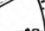
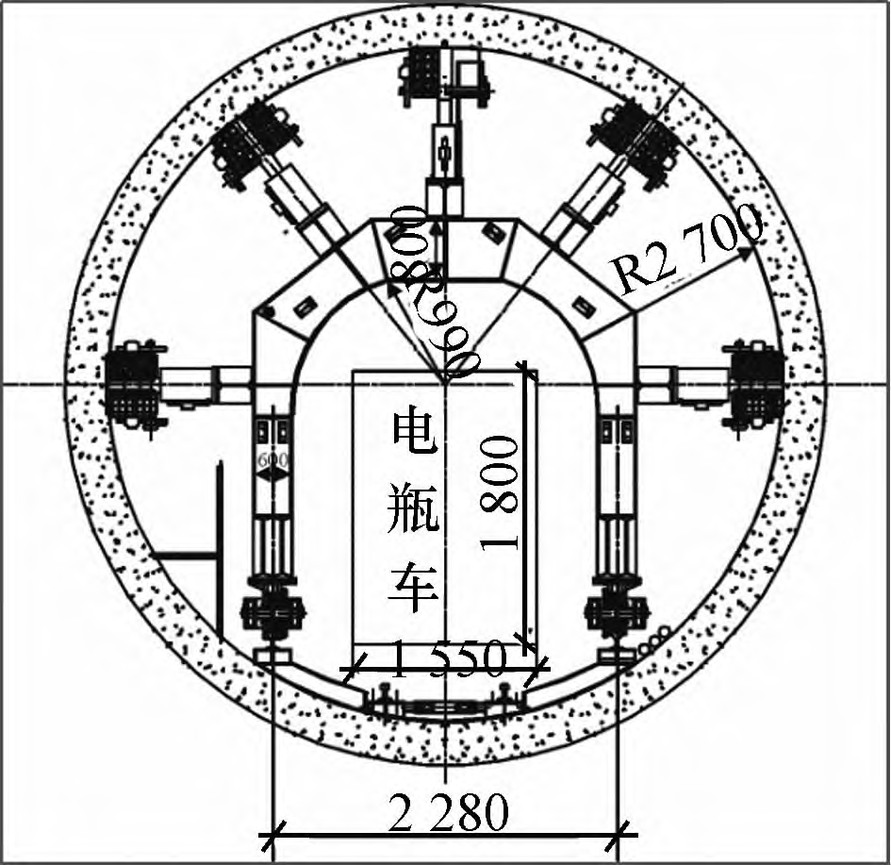
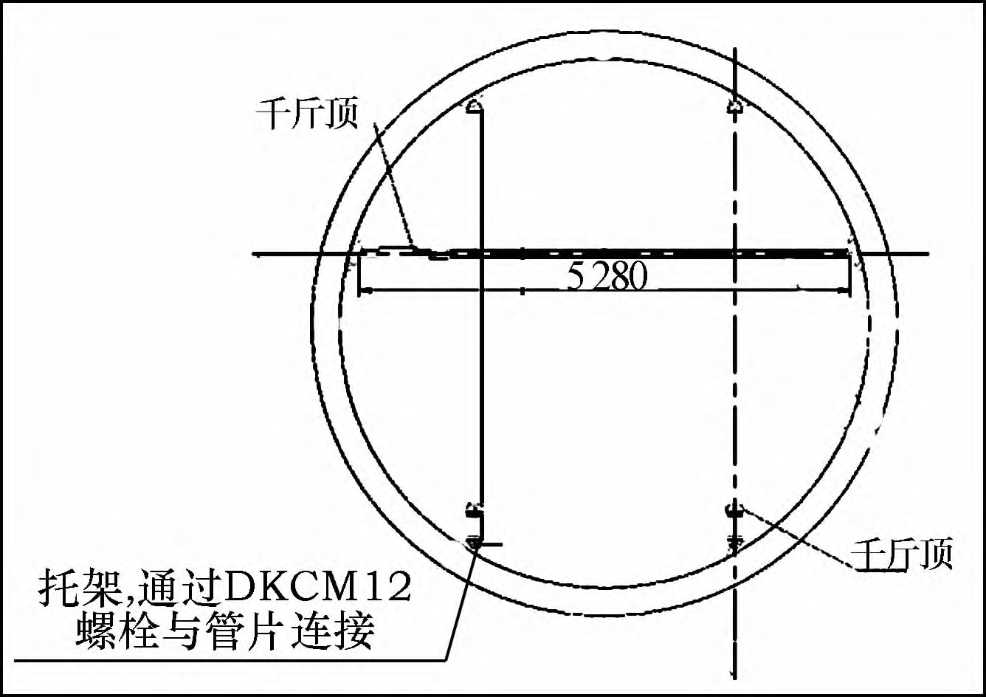
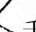
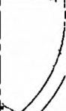
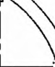
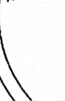
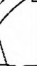
近年来，国内除了采用注浆预加固、长锚杆及对拉锚杆加固等措施外，还有部分地区应用如钢支撑预加固，冻结法等新的加固方式。 |  | 调节丝杠进行连接。  2) 上部中线盾构及掘进应不超过下方左右线隧道内钢支撑加固范围，在盾构机掘进达到钢支撑加固2 环前位置时，要对临时钢支撑加固进行位置移动。  3) 为了防止下方左右线隧道内管片变形，临时钢支撑的
4 | 隧道内加固措施

结合当地实际设计施工情况，综合考虑施工风险、经济可行性等方面因素，综合采用既有隧道台车并行、钢支撑加

千斤顶应施加于2 环管片缝隙部位，同时在管片接触部位增加橡胶或者木质垫片，增加接触面积，防止应力对管片造成

固及中隔墙加固等方式进行隧道加固，以防止出现隧道变形 损坏。
及更严重的安全风险。 4) 临时钢支撑在隧道内安装之前应在地面进行预安装，
4．1 重叠隧道洞内台车并行加固 提前释放构件新安装造成的应力，这样可以提前释放复杂构
在左线隧道施工完成后，接下来进行右线隧道施工，为 件安装本身造成的压力，从而避免出现应力偏差造成隧道
降低右线隧道在施工过程中对已经完成的左线隧道的影响， 形变［2］。

首先在完成的隧道内采用台车并行加固方式( 见图2) 。在右线隧道掘进之前，在左线隧道内布置类似盾构机后配套台

5) 临时各部件在安装之前根据图纸进行统一编号处理，在隧道内拆装及移动过程中，保持各部件安装位置方向等保

车的加固台车，同时在台车四周加装活动液压装置，并且在 持不变。

液压装置末尾配置高强度移动滚轮，台车长度为12．5 m。当右线隧道内盾构机掘进前行时，左线隧道内加固台车同步跟随中线隧道盾构掘进移动，并且在左右线掘进后当班随时进行隧道测量监测以观察隧道变形情况。
图2 隧道内并行台车加固( 单位: mm)
4．2 临时钢支撑加固
左线隧道与中线隧道直线间距仅10．849 m，在接近出洞位置垂直间距仅1．813 m，右线隧道与中线隧道最近处直线间距仅6．669 m，见图1( b) 。在左右线隧道施工完成后，进行上方中线隧道施工任务，为降低上行隧道对已建成左右线隧道的形变影响，在左右线隧道内采用临时钢支撑加固方法，如图3 所示。

6) 构件下放、运输及其拼装过程中保护构件免受碰撞挤压等外力作用。在安装过程中不得随意进行热处理、切割、强行修正等导致构件性能和尺寸发生变化的操作。
同时在在盾构掘进施工过程中，应注意以下内容。
1) 为防止已建成隧道变形，在工程相互影响的地方，拟安装存货间隔系统。
2) 该套间隔系统包括2 个垂直和1 个水平执行。对于 ［3］。安每个钢筋混凝土环( 1．4 m 台阶) ，安装在影响区进行
装步距为1．4 m 的执行器时，需要安装36 套。
3) 间隔系统使用OKS 插入式锚固件通过支架固定。为此，在钢筋混凝土块中使用穿孔器钻一个L= 100 mm 的孔，并插入锚栓。此外，钢轨用M12 螺栓连接到钢筋混凝土块上，L =100 mm。穿透结束后，拆除间隔系统，填充锚安装位置。
4．3 中隔墙加固
在隧道出洞位置处( 里程PK271 + 74．92) ，左右线隧道外径最小净距仅1．8 m。除采用上述措施外，依然存在扰动围岩进行影响隧道的风险，一般有洞门注浆、素混凝土墙、中隔墙等方法进行加固［4］。本项目根据既有施工加固措施情况，采用在隧道间施作中隔墙的方法。中隔墙从洞门位置处施作长度20 m、厚度600 mm 的素混凝土预制墙。混凝土选用标号B45 W12 F200。中隔墙施作完成后，顶部采用细粗砂回填。在施作中隔墙前，开挖要注意控制到隔离外援不得超过250 mm，防止对隧道造成影响。
4．4 洞门注浆加固及接收方案优化
在隧道极小近距条件下，考虑接收条件风险及各种到达工法优缺点的基础上，为确保盾构进洞施工的安全，有效防止洞门漏水涌砂的风险，决定采用洞内水平注浆+配合在盾构端头井内施作混凝土箱体进行盾构到达接收的组合施工

 |  |  |  |  |  |  |  |  |  | 技术进行接收。即区间中线盾构接收在原有水平冷冻的基础上，增加“洞门水平注浆加固+混凝土箱体结构接收”方案。
图3 | 洞内临时支撑横断面图( 单位: mm)
临时钢支撑设置于管片中央位置，基本原则为每环管片

均匀布置，但是根据现场测量实测变形情况可对间距进行灵活调整。临时钢支撑设计安装要满足以下要求。
1) 临时刚支撑采用型钢焊接，台车承重结构横梁、纵杆均采用I40b 型工字钢，连接加强杆采用I25b 型工字钢。临时支撑跨度为6 环管片长度。每环管片的临时支撑通过纵

增加水平注浆加固的目的是注浆止水，改良地层，保证冷冻效果，规避洞门破除过程中漏水涌砂风险。为确保盾构进洞施工的安全和有效防止地下水渗漏，采取混凝土箱体接收方案。同时，在综合考虑泡沫混凝土性能及其经济性和施工便捷性后，决定接收箱体内的填充物采用泡沫混凝土进行

向连接杆连接而成。在每环管片处的钢支撑连接完成后，通 回灌。

过千斤顶施加不小于50 kN 的预应力，具体数值根据现场实测测量形变情况和具体位置地质情况进行微调整( 地层是否含水，地层岩性强度等因素) ，管片与支撑架通过带铰接撑的

在进入箱体前应将盾构姿态及参数按照设计要求调整为对应范围，确保盾构顺利进入箱体。盾构机在加固区域掘进时，应确保连续掘进。由于在加固区域采用了冷冻法对围
· | 1 3 | 1 | ·

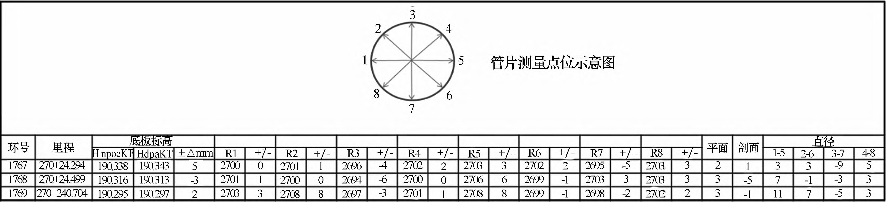
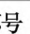
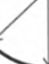
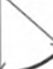
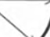
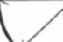
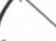
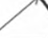
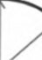
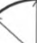

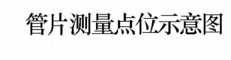

岩进行了加固，所以在盾构机不得不停机时应每隔10 min 左 整参数。

右将刀盘进行转动，防止当盘被冻住。盾构机进入箱体时应将刀盘转速降为0．7 ～0．9 r/min，同时观察盾构机姿态，确保不偏离箱体轴线。在盾构机盾尾出动前组织管片壁后注浆，注浆采用全断面注浆，使盾尾周围形成密封环，进而防止盾

2) 出土量控制。盾构掘进过程中，每环管片出土量控制在56 m3/环( 松散系数1．25) ，出土量不得超出每环理论标准，如果掘进过程中发现出土量超过标准值，及时调整皮带速度，同时在超挖区域增大同步注浆量，根据超挖情况，必要

构机出盾时出现渗漏水情况。 时进行二次注浆。

在盾构机出洞后，如果在洞口出现渗漏水情况，此时应在洞门位置进行注浆，注浆方式均采用单液浆与双液浆相结合的方式，以注浆压力控制为主，先注单液浆当达到一定压

3) 纠偏量控制。掘进过程中，盾构机的姿态不能纠偏得过急过猛，尤其在转弯处要控制纠偏量在3 mm 以内［6］。当盾构机姿态偏离轴线发生警报时，要及时进行监测，并调整

力后( 0．4 MPa) 改注双液浆，当注双液浆压力达到0．6 MPa 纠偏参数。

后，停止注浆［5］。
注浆完成以后，将盾尾后10 环及盾尾上的注浆孔全部用电钻进行钻探，钻孔深度为管片背后20 cm。若有水流说明未将后方水源截断，应继续补充注浆，注浆完毕后再进行检查，直至检查无渗流后，将盾构中体与盾尾连接螺栓拆除，

4) 注浆压力及注浆量控制。根据设计计算，注浆压力应控制在0．38 MPa 左右，掘进完成10 环后，根据每环注浆情况，再进行适当二次注浆。
5) 持续监测。在小净距段掘进过程中，在地面要进行加密监测，安排专班人员定时巡视，关键部位布置沉降监测报

盾构继续掘进500 mm 后从洞内将盾尾与洞门钢圈之间的混凝土清除干净，然后用弧形钢板将洞门钢圈与盾尾焊接封死，完成盾构接收，进行后续混凝土明洞破除及拆机工作。 |  | 警器［7］。
 |  | 6 | 加固效果分析
5 | 在小净距隧道施工过程中主要控制措施 | 在严格执行各加固措施技术要求后，同时在盾构掘进过程中对前仓压力、掘进速度、注浆压力、注浆量、开挖出土量

小净距段隧道施工时，除了上述所采用的加固措施之外，盾构机掘进技术措施也是非常重要的因素。盾构掘进速度控制在每台班3 ～4 环左右，刀盘转速控制不超过1．2 r/min，推进速度控制在30 ～40 mm/min。在掘进过程中或者换班期间应避免长时间停车。
1) 盾构土压力控制。土压力控制在计算结果浮动在0．02 MPa范围内，掘进过程中防止超挖或者欠挖。在穿越重大风险源地方时应提高测量监测频率，根据监测结果及时调

等参数进行了适时的调整，在掘进过程中没有出现过安全质量事故，没有出现长时间停机等重大生产间隙。
在中线隧道施工完成后一周后，现场对隧道管片成型质量进行了实测。隧道重叠位置3 环管片测量结果如图3 所示，对环管片共8 个节点进行了测量，分别测定了相对设计位置偏差，从图中可以看到平面偏差最大为3 mm，剖面偏差最大为－5 mm，偏差范围均在施工标准范围内( 标准偏差最大20 mm) ，证明隧道加固措施是有效的。

图4阿米涅耶夫公路站～尽头线区间隧道重叠位置隧道成型质量实测图( 单位: mm)
7结束语 参考文献:
近年来，我国城市地铁建设规模急速增长，超过37 个城 ［1］ 王雷．盾构施工明洞接收技术［J］．天津建设科技，2016，26
( 3) : 32 －35．
市已经开通地铁，地铁建设工况及地质条件日益复杂，隧道
［2］ 姚勇，田志宇．并设小净距隧道中岩墙力学特征及加固措施研
交叉作业、小净距隧道施工日渐增多，对隧道施工加固技术
究［J］．工业建筑，2006，36( 4) : 57 －60．
不断提出新的要求。本文以莫斯科地铁第三换乘环线西南 ［3］ 陶连金，孙斌，李晓霖．超近距离双孔并行盾构施工的相互影
段项目自阿米涅耶夫公路站～尽头线区间隧道盾构工程为 响分析［J］．岩石力学与工程学报，2009，28( 9) : 185 －186．
例，采用了临时洞内台车、洞内钢支撑加固、中隔墙施作、洞 ［4］ 陈俊武．城市地铁隧道盾构法与浅埋暗挖法近接施工方案优
门注浆加固等一系列控制措施，不同措施具有各自的优缺 化［D］．北京: 北京交通大学，2016．
［5］ 卿伟宸，廖红建，钱春宇．地下隧道施工对相邻建筑物及地表
点，例如洞内钢支撑加固具有不能与土压平衡盾构机同时前
沉降的影响［J］．地下空间与工程学报，2005，25 ( 6) : 90 －
进且拆卸较麻烦的缺点，但是总体通过这一系列的加固措施 93，98．
实施，使重叠小净距隧道变形得到有效控制，可为后续该类 ［6］ 杜阳平．土压盾构隧道小净距施工处理措施［J］．居舍，2021，
型盾构隧道施工提供参考。 41( 22) : 41 －42．
［ID: 014993］［7］ 严明，匡星晨．临近隧道盾构施工对地表沉降的影响［J］．四川
建材，2022，48( 7) : 166 －167．
· | 1 | 3 | 2 | ·

